和平县国家级电子商务进农村综合示范工作
简 报

（第58期）

和平县国家级电子商务进农村工作领导小组办公室 2023年2月15日

培训跨境电商人才 助力外贸新业态发展
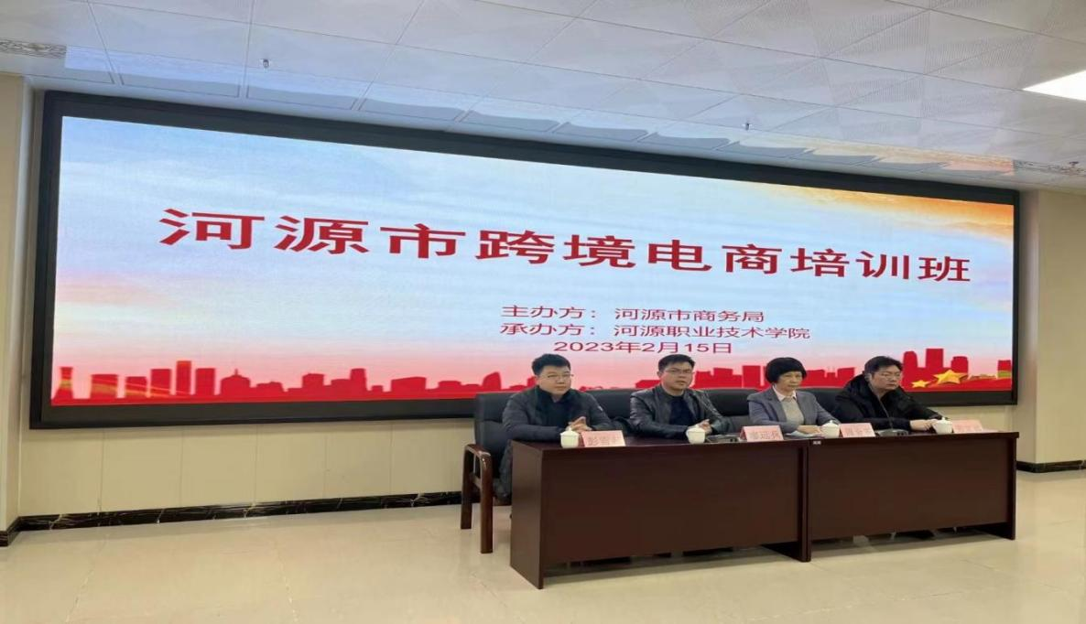
为推进我县跨境电商产业发展，积极培育本地跨境电商人才，助力外贸新业态发展,为高质量发展营造良好的跨境电商发展氛围，2023年2月15日，我县组织31个跨境电商企业代表到灯塔盆地仲恺乡村振兴学院参加河源市跨境电商培训班。
课程分两期进行，每期学习时间为两天，主要围绕跨境电商发展情况、现行趋势、主流跨境电商交易平台、跨境电商政策等内容展开，主题广泛、内容丰富，讲解到位。 通过此次培训，学员们更好地了解跨境电商新知识、新形态、新动态，拓宽了“出海”思路，提升了整体业务能力，为我县跨境电商产业的发展培育更多的市场主体。
本次培训班由市商务局举办，河源市职业技术学院承办，统一封闭式集中授课培训，提供食宿、餐饮、培训资料等，和平县共31人参加培训。相关专家围绕跨境电商发展情况、现行趋势、主流跨境电商交易平台等内容展开，通过大力宣传推广跨境电商政策，发展跨境电商业务，指导企业及个人更好的了解跨境电商新知识、新形态、新动态，提升整体业务能力，让学员在培训中学有所悟、学有所得。
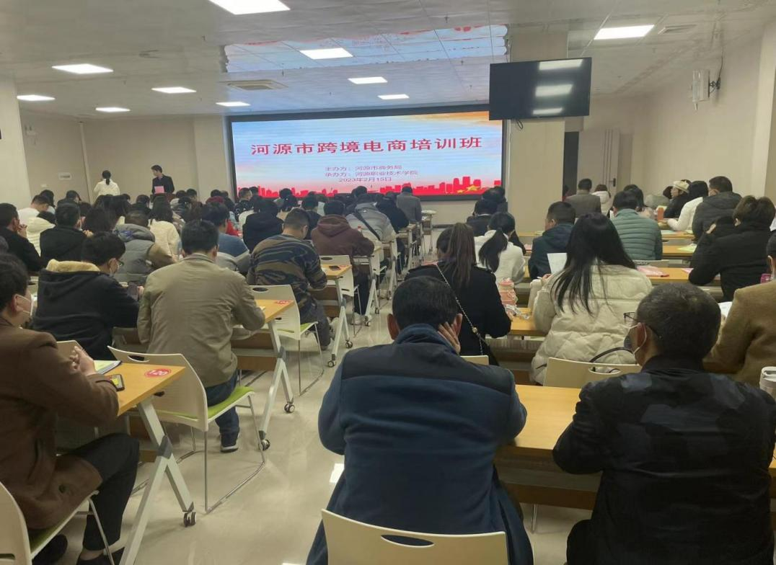

报：省商务厅，市商务局，县四套班子成员
送：县国家级电子商务进农村综合示范工作领导小组成员单位
各镇人民政府
（共印75份）

